供订货微信公众号系统需求
该系统主要有两大功能模块，供货商系统与订货商系统。
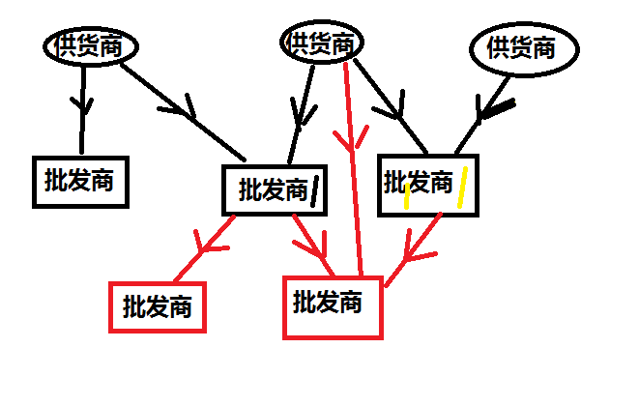
供货商可以有N个。
批发商可以有N个，个别批发商也可以是供货商。

一、 供货商模块包含
1.商品录入更新页面。
1）商品有多规格，对应价格不同，如衣服 黑色，xl码10元，黑色，xxxl码20元。
2）商品对应不同的种类，如供货商A公司 ----男装-----A001毛衣
左边有目录树，右边对应着商品

2.该供货商（公司）的用户界面
该模块实行权限控制

1）批发商客户（从本公司进货的用户）
进入本店只能看到本店的基本信息。
进入订货页面时只能更改数量，提交或加入进货车。
（该系统不产生现金往来，只是提供订货统计。）
2）本店用户界
管理员可以对本公司进行增删改查
普通用户只能查看，打印公司的订单情况。
3. 该供货商（公司）的后台页面。
统计当日该供货商（公司）的订单情况（全部批发商总和以及单个批发上的数据情况）。
三、批发商模块
批发商较供货商复杂一点，（有的批发商即是批发商又是供货商）
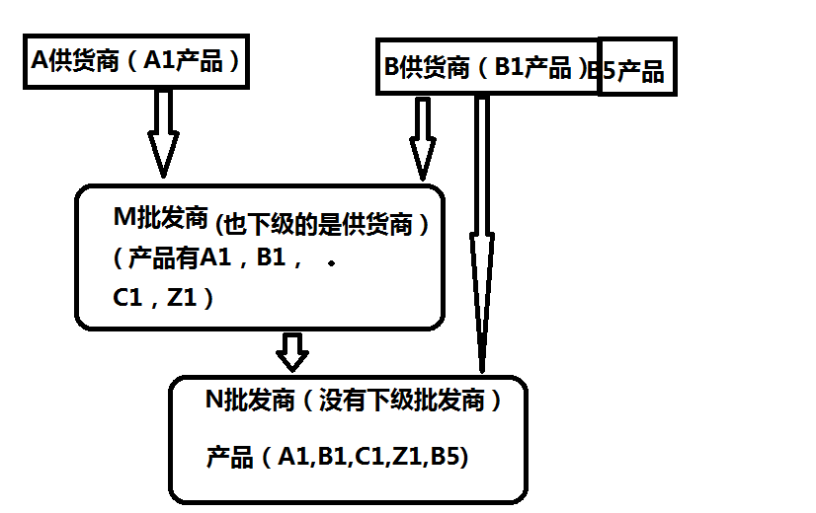
比供货 商多啦本店订货订单查询页面

